

Sistema de Gestão Diárias para a Universidade Federal de Itajubá(UNIFEI)   
Cliente: *Governo Federal*

BD02 – Diárias  
DOCUMENTO DE TESTES

Kevin Vieira Pereira/ 2016015385

Lucas Lamounier Gonçalves Duarte/ 2016012688

Rodrigo Aparecido Silva Maia/ 2016013095

Versão 1.0



EFFEI’s Softwares

Rua Ferrari, 458.

CEP: 37660-000 Paraisópolis – MG

(35) 3656-1247  
[http://www.effeisoftwares.com.br](http://www.effeisoftwares.com.br/)

Revisões do Documento

Revisões são melhoramentos na estrutura do documento e também no seu conteúdo. O objetivo primário desta tabela é a fácil identificação da versão do documento. Toda modificação no documento deve constar nesta tabela.

|  |  |  |  |  |  |
| --- | --- | --- | --- | --- | --- |
| **Data** | | **Versão** | | **Descrição** | **Autor** |
|  |  | |  | |  |
|  | |  | |  |  |
|  | |  | |  |  |
|  | |  | |  |  |

Auditorias do Documento

Auditorias são inspeções conduzidas pela equipe de PPQA – Product Process Quality Assurance (Garantia da qualidade do produto e processo) – do projeto, e tem por objetivo garantir uma qualidade mínima dos artefatos gerados durante o processo de desenvolvimento. Essa tabela pode ser utilizada também pelo GN – Gerente da Área de Negócio com o objetivo de documentar a viabilidade do mesmo.

|  |  |  |  |  |  |
| --- | --- | --- | --- | --- | --- |
| **Data** | | **Versão** | | **Descrição** | **Autor** |
|  |  | |  | |  |
|  | |  | |  |  |
|  | |  | |  |  |
|  | |  | |  |  |

ÍNDICE

1. INTRODUÇÃO 4

2. Planejamento e Tipos de testes 4

3. Pré-requisitos para a execução dos testes 5

4. Resultados 6

5. observações finais 8

# INTRODUÇÃO

Este documento especifica os testes que foram realizados no banco de dados que será utilizado no Sistema de Gestão Diárias para a Universidade Federal de Itajubá(UNIFEI), fornecendo aos desenvolvedores o entendimento do funcionamento do banco para as principais consultas. A ferramenta escolhida foi o JMeter.

Serão realizados os testes de latência e de vazão, visando que a arquitetura escolhida para o banco está funcionando de modo estável e será capaz de atender a demanda solicitada. Os testes serão focados na questão do tempo de resposta, para se atender as requisições que possam ser feitas pelos usuários.

obter através do teste de latência o tempo necessário para se obter a resposta para uma requisição, assim como no teste de vazão será obtido o número de operações que o sistema é capaz de completar por um período de tempo.

# Planejamento e Tipos de testes

Na tabela abaixo encontra-se informações do padrão utilizado para se realizar os testes:

|  |  |
| --- | --- |
| **Nome do Banco de dados** | diarias_gov |
| **Rotinas em que serão realizados os Testes** | * **select** aca.nome_acao,pag.data_pagamento, pag.valor **from** pagamento pag join acao aca on aca.cod_acao = pag.cod_acao **join** programa prog on prog.cod_programa = aca.cod_programa **join** subfuncao sub on sub.cod_subfuncao = pag.cod_subfuncao **join** favorecido fav on fav.id = pag.id_favorecido * **select** prog.cod_programa, pag.data_pagamento, pag.valor **from** pagamento pag **join** programa prog on prog.cod_programa = aca.cod_programa **join** subfuncao sub on sub.cod_subfuncao = pag.cod_subfuncao **join** favorecido fav on fav.id = pag.id_favorecido * **select** data_pagamento, valor **from** pagamento **join** programa prog on prog.cod_programa = aca.cod_programa **join** subfuncao sub on sub.cod_subfuncao = pag.cod_subfuncao **join** favorecido fav on fav.id = pag.id_favorecido * **select** fav.cpf,pag.data_pagamento, pag.valor **from** pagamento pag **join** programa prog on prog.cod_programa = aca.cod_programa **join** subfuncao sub on sub.cod_subfuncao = pag.cod_subfuncao **join** favorecido fav on fav.id = pag.id_favorecido   *Sendo que cada uma dessas consultas será feita de forma separada e representa um relatório |
| **Cenários dos Testes** | 5, 10, 50 e 100 usuários realizando as consultas acima |
| **Volume dos dados esperado** | O valor estimado para cada consulta é 13000 registros |
| **Tempo Máximo e Médio para Aprovação para cada Rotina para o teste de latência** | Latência: o tempo máximo será de 120 ms, e a média esperada é de 10 ms |
| **Número de operações Mínimas e Médias para Aprovação para cada Rotina para o teste de vazão** | Vazão: o número mínimo será de 1/s e a média esperada de 40/s |
| **Login e Senha para Teste** | Softwareapp/qweasd123 |
| **Local da realização dos testes** | Ambas as máquinas, cliente e servidor conectadas a rede da Universidade Federal de Itajubá |

Os testes realizados que serão realizados são:

**Teste de latência:** tem como objetivo descobrir o tempo entre uma requisição e a resposta da operação requisitada.

**Teste de vazão:** objetiva número de operações que o sistema é capaz de completar em um dado período.

# Pré-requisitos para a execução dos testes

Para a execução de forma satisfatória dos testes será necessário que o ambiente escolhido dos testes atenda os seguintes pré-requisitos:

* Para realizar os testes é necessária Internet Banda Larga com mais de 10Mbs.
* O Sistema a ser testado deve estar na mesma rede.
* Deve haver um ambiente isolado, ou realizado no momento que não há atividades importantes, para não haver lentidão na rede interna.

# Resultados

Abaixo encontram-se os resultados dos testes de latência e vazão para 5, 10, 50 e 100 usuários e o procedimento utilizado para realizar os testes:

1. Primeiro é criado um grupo de usuários nesse exemplo é o grupo com 100.

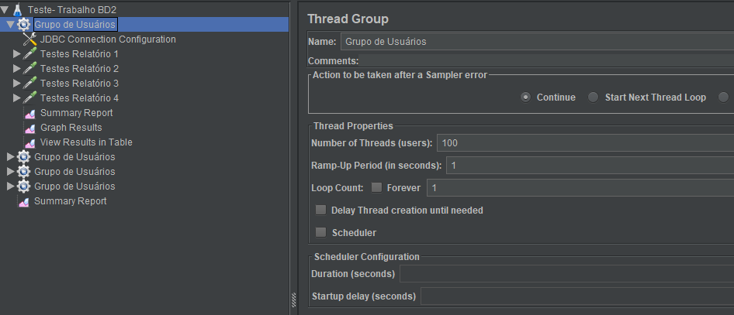

*Imagem que demonstra a criação de usuários

1. Depois é estabelecido a conexão com o banco de dados através do JDBC connection configuration para cada grupo de usuários adicionado. Nesta etapa é fornecedo a URL do banco mais a senha e usuário para acessa-lo.

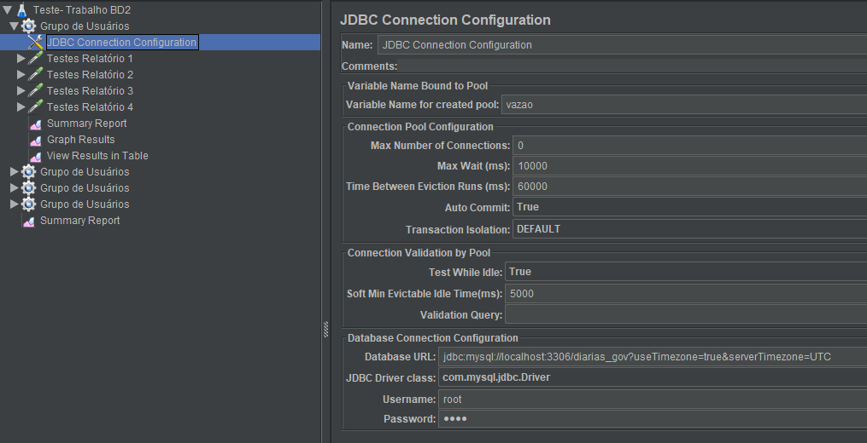

*Imagem que demonstra a criação com a conexão com o banco

1. Depois é criado um teste jdbc, no qual é fornecido a consulta que se deseja testar

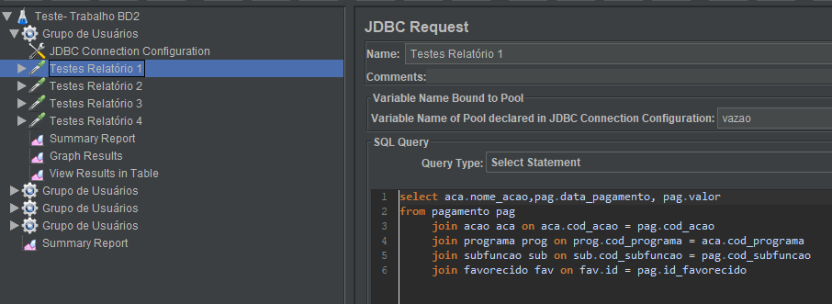

*Imagem que demonstra o estabelecimento das consultas

1. Por fim são adicionados os itens que guardarão os resultados, sendo “view results in table” o que contém o resultado da latência e “summary report” o que contém o resultado da vazão.

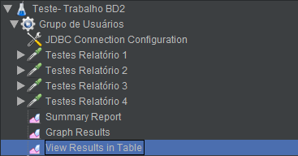

*Imagem que demonstra como se obter os resultados dos testes

**Resultados para 5 usuários:**

**Estabelecimento do grupo de usuários**: foi estabelecido 5 usuários

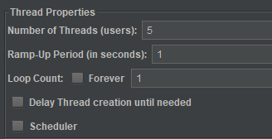

*\*Nesta imagem é mostrado o estabelecimento do grupo de usuários*

**Teste de latência**: O resultado obtido está dentro da média esperada

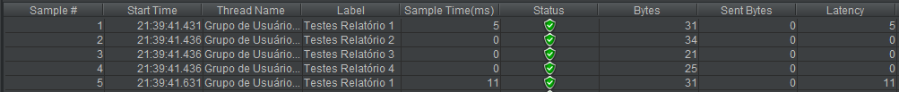

*\*Latência nessa imagem é “Latency”*

**Teste de Vazão:** neste teste a vazão encontra-se abaixo da média esperada, porém acima do mínimo aceitável

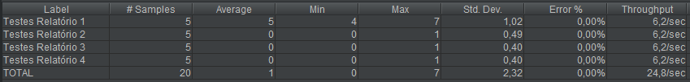

*\*Vazão nessa imagem é o “Throughput”*

**Resultados para 10 usuários:**

**Estabelecimento do grupo de usuários**: foi estabelecido 10 usuários

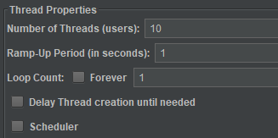

*\*Nesta imagem é mostrado o estabelecimento do grupo de usuários*

**Teste de latência**: o resultado obtido é aceitável, por estar dentro dos padrões pré-definidos

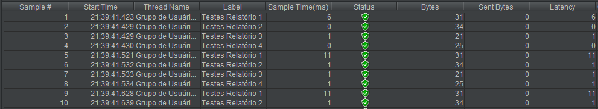

*\*Latência nessa imagem é “Latency”*

**Teste de Vazão:** neste teste a vazão encontra-se abaixo da média esperada, porém acima do mínimo aceitável

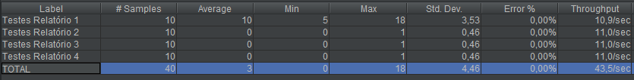

*\*Vazão nessa imagem é o “Throughput”*

**Resultados para 50 usuários:**

**Estabelecimento do grupo de usuários**: foi estabelecido 50 usuários

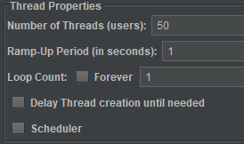

*\*Nesta imagem é mostrado o estabelecimento do grupo de usuários*

**Teste de latência**: o resultado abaixo encontra-se dentro do esperado

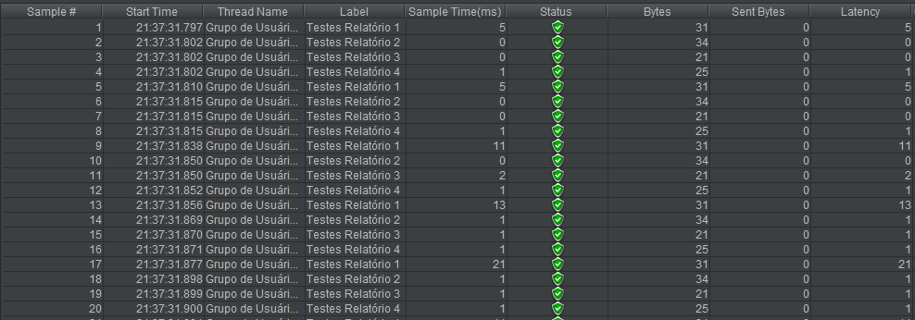

*\*Latência nessa imagem é “Latency”*

**Teste de Vazão:** neste teste a vazão encontra-se acima da média esperada

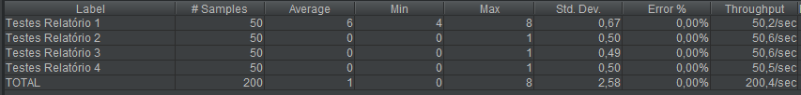

*\*Vazão nessa imagem é o “Throughput”*

**Resultados para 100 usuários:**

**Estabelecimento do grupo de usuários**: foi estabelecido 100 usuários

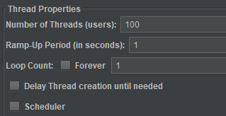

*\*Nesta imagem é mostrado o estabelecimento do grupo de usuários*

**Teste de latência**: o resultado abaixo encontra-se dentro do esperado

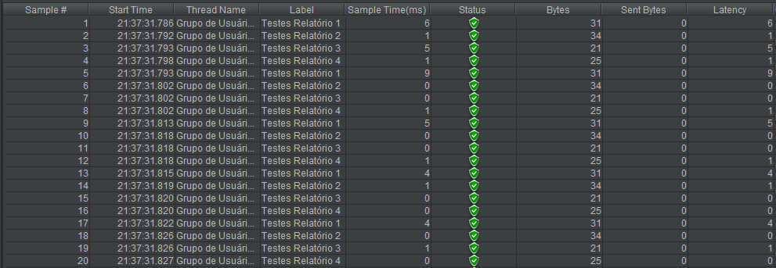

*\*Latência nessa imagem é “Latency”*

**Teste de Vazão:** neste teste a vazão encontra-se acima da média esperada

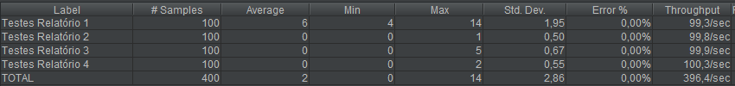

*\*Vazão nessa imagem é o “Throughput”*

**Limite de usuários:**

**Teste com 137 usuários:** neste teste foi possível de observar que ainda não se obteve erro

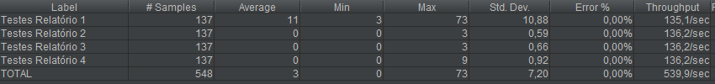

*\*Nessa Imagem “Error” é a taxa de erro nas consultas*

**Teste com 138 usuários:** neste teste é possível perceber que já ocorreu uma taxa mínima de erros de 0,72%, portanto 137 usuários é o limite que o banco suportará

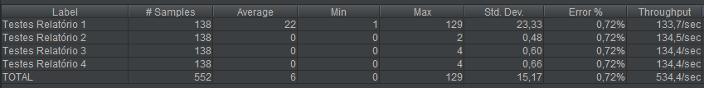

*\*Nessa Imagem “Error” é a taxa de erro nas consultas*

**Limite da Vazão:**

Para se obter o limite da vazão foi feito um teste com 100 usuários, utilizando de um loop com 1000 repetições

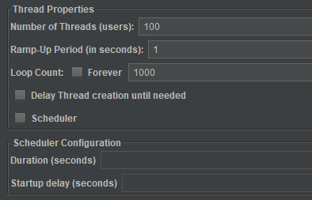

*\*Nessa Imagem “Error” é a taxa de erro nas consultas*

**Teste com 100 usuários, mas com loop de 1000:** neste teste foi possível de observar que a vazão máxima foi de 2850,2/segundos

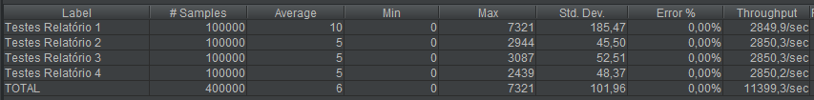

*\*Vazão nessa imagem é o “Throughput”*

**Teste com 100 usuários, mas com loop de 10500:** este teste foi feito com o objetivo de comprovar a vazão obtida no teste anterior

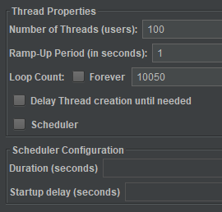

*\*Nessa imagem é observado os valores do grupo de usuários*

**Teste com 100 usuários, mas com loop de 10050:** o resultado da latência abaixo comprova o máximo obtido

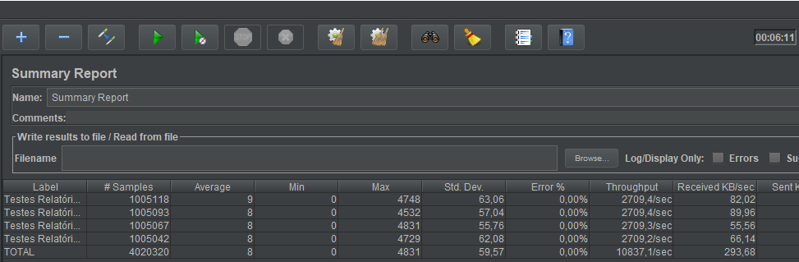

*\*Vazão nessa imagem é o “Throughput”*

# *gráficos informativos*

Com os dados obtidos no item anterior foram gerados os seguintes gráficos informativos, para mostrar como foram as mudanças de latência, erro e vazão a medida que o número de usuários foram aumentando no teste.

## Latência X Quantidade de Usuário

## Vazão X Quantidade de Usuário

## Porcentagem de Erro X Quantidade de Usuário

*\*A escala varia de 0% até 1%*

Este gráfico mostra o nosso limite de usuários. Nota-se que com 137 usuários a aplicação roda com 0% de erro, já com 138 usuários passa a ter uma porcentagem de erro de 0,72%, que apesar de ser uma porcentagem baixa, é descartada como possibilidade.

# observações finais

Mediante os resultados apresentados e as condições esperadas para eles, pode-se afirmar que foram aprovados, assim essa base de dados é suficiente para que o Sistema de Gestão Diárias para a Universidade Federal de Itajubá(UNIFEI) possa ser utilizado de forma satisfatória pelos seus usuários.